专业培训记录
■QMS □50430■EMS ■OHSMS□EnMS□FSMS □HACCP

受审核方名称 |  | 盐城华远石油机械有限公司 |  | 专业小类/  项目代码 |  | Q：18.01.02;18.01.03;18.02.04;18.05.02;19.09.02  E：18.01.02;18.01.03;18.02.04;18.05.02;19.09.02  O：18.01.02;18.01.03;18.02.04;18.05.02;19.09.02
教师姓名 |  | 姜海军 | 专业 |  | 18.01.02;18.01.03;18.02.04;18.05.02;19.09.02 |  | 培训地点 |  | 会议室
受培训人员 | 姓名 | 张亮
生产工艺/  服务过程 |  | 1）抽油泵：下料→粗加工→热喷涂→热处理（外包）→探伤（外包）→精加工→螺纹磷化（外包）→组装→成品检验→喷漆（外包）→打码及产品标识→包装入库  2）螺杆泵驱动装置：下料→粗加工→热处理（外包）→精加工→组装→成品压力试验 →成品压力试验→喷漆（外包）→打码及产品标识→包装入库  3）螺杆泵专用变频控制柜：板材下料→折弯成型→开孔→焊接★→喷漆（外包）→电气元件装配→调试→成品检验→打码及产品标识→包装入库  4）石油钻采配件：下料→粗加工→→精加工→成品检验→打码及产品标识→包装入库
生产过程/服务过程  的风险及控制措施  特殊过程的控制/ |  | 风险：生产任务未按时完成，设备故障，工人操作不当，  控制措施：生产和服务控制程序、设备操作规程、作业指导书；  特殊过程为焊接、热喷涂过程，从人员、设备、工艺等方面进行了能力确认，控制焊接电压和电流，控制热喷涂温度和时间。
重要环境及控制措施 |  | 资源能源消耗、固体废弃物排放、噪声排放、意外火灾，  控制措施：噪声控制程序，废气、废水、固体废弃物控制程序，应急准备和响应控制程序，设备减震措施，节能降耗检查，应急演练。
不可接受风险的危险源及控制措施 |  | 火灾、触电、机械伤害、噪声伤害，  控制措施：电气安全管理程序，消防安全管理程序，应急准备和响应控制程序，加强设备维保和操作技能培训，加强个体防护，应急演练。
重要的食品安全危害/关键控制点及控制措施
主要能源使用和主要能源参数等；
相关法律法规的要求及产品标准 |  | 中华人民共和国环保法、固体废物污染环境防治法、安全生产法、职业病防治法、消防法、GB/T18607-2008 抽油泵机器组件规范、GB/T 21411.1-2014 石油天然气工业人工举升用螺杆泵系统第1部分:泵、GB/T18607-2017石油天然气工业 钻井和采油设备 往复式整桶抽油泵、GB/T21411.2-2009石油天然气工业井下设备 人工举升用螺杆泵系统第二部分：地面驱动装置、SY/T 5383-2010螺杆钻具、SY 5307-87 石油钻采机械产品用装配通用技术条件、SY/T5211-2009压裂成套设备等。
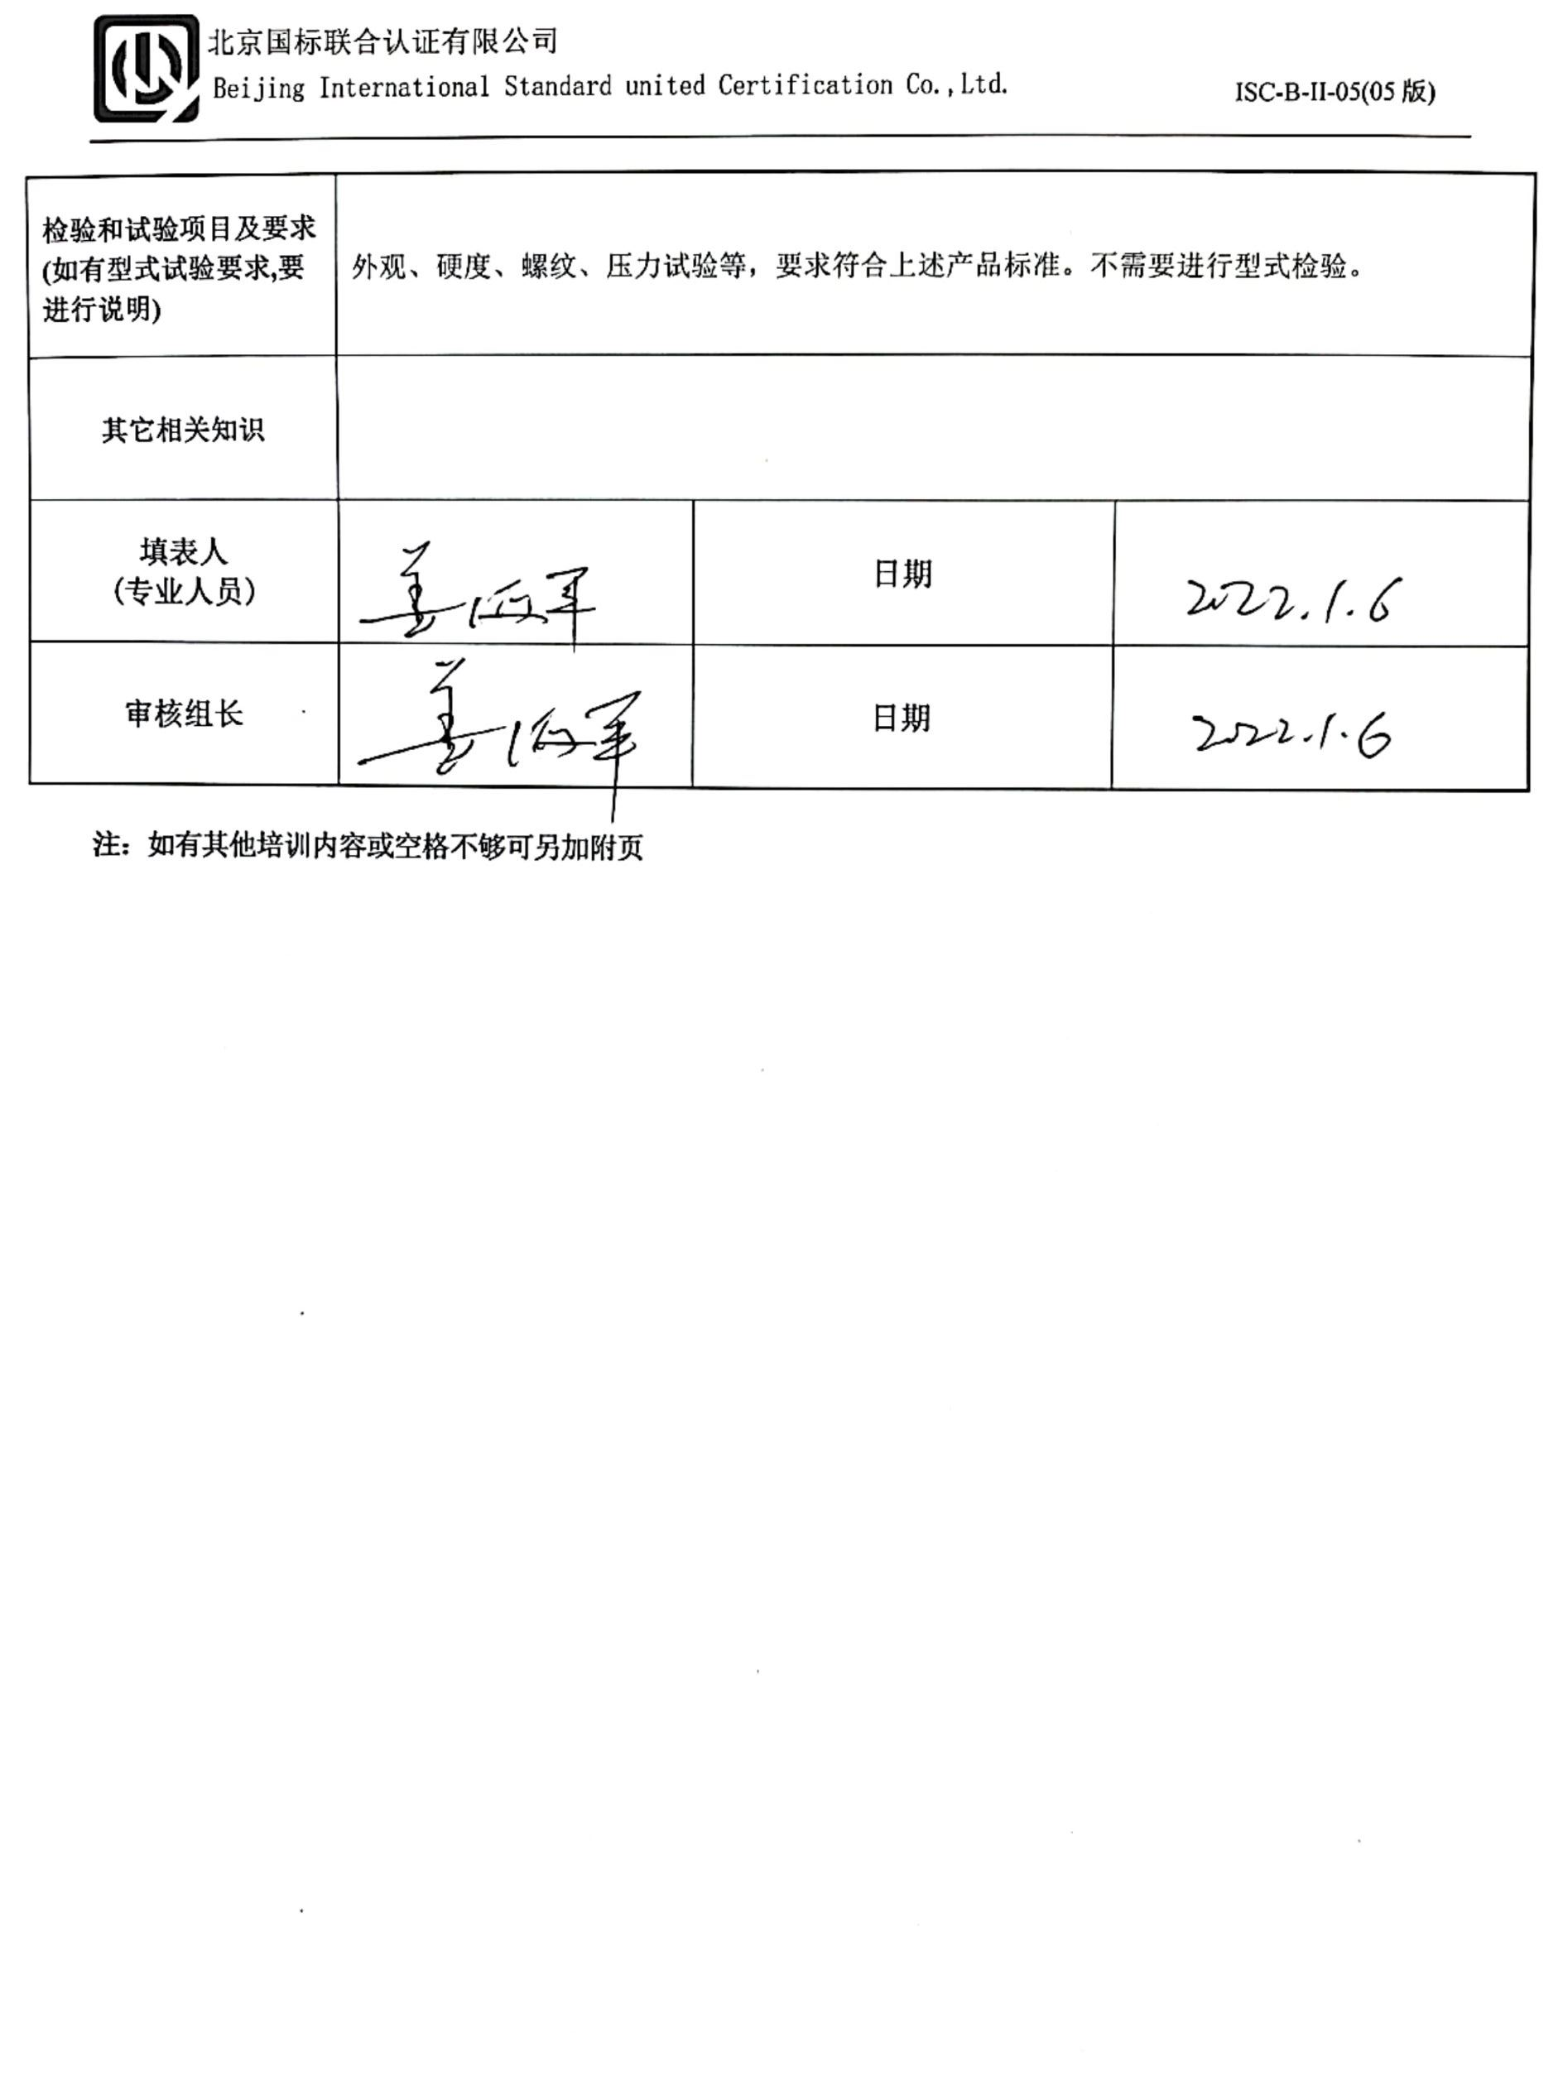  检验和试验项目及要求(如有型式试验要求,要进行说明) |  | 外观、硬度、螺纹、压力试验等，要求符合上述产品标准。不需要进行型式检验。
其它相关知识
填表人  (专业人员) |  |  | 日期
审核组长 |  |  | 日期

注：如有其他培训内容或空格不够可另加附页

